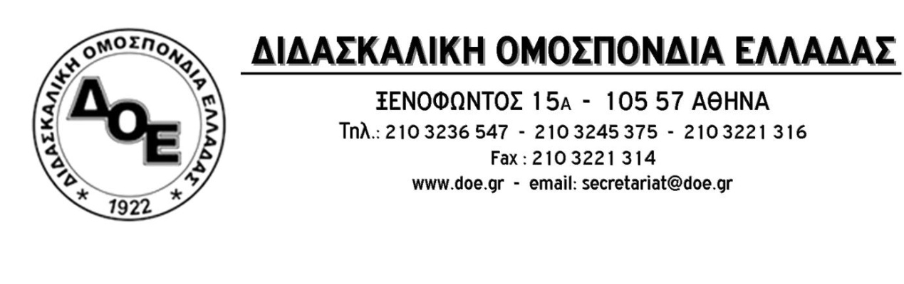
Αρ. Πρωτ. 736 | Αθήνα 5/6/2018  Προς  Τους Συλλόγους Εκπαιδευτικών Π.Ε.

«Συλλαλητήριο για την ψήφιση του νομοσχεδίου: Αναδιοργάνωση των δομών υποστήριξης της πρωτοβάθμιας και δευτεροβάθμιας εκπαίδευσης και άλλες διατάξεις»

Το Δ.Σ. της Δ.Ο.Ε., στα πλαίσια της αντίθεσης του κλάδου στις αντιεκπαιδευτικές ρυθμίσεις του υπό ψήφιση νομοσχεδίου, που κατατέθηκε στη βουλή με τη μορφή του κατ’ επείγοντος, “Αναδιοργάνωση των δομών υποστήριξης της πρωτοβάθμιας και δευτεροβάθμιας εκπαίδευσης και άλλες διατάξεις”, καλεί τους συναδέλφους σε Συλλαλητήριο την Πέμπτη 7 Ιουνίου 2018 και ώρα 6:00 στα Προπύλαια.

